Numele și prenumele:………………………….…….. Anexa nr. 8

Fișă de lucru

Rezolvă problema:

Marcel dorește să–și cumpere din alocația sa, de 84 lei, o culegere de matematică, o carte de povești, un joc electronic, iar de restul banilor dulciuri. Câți lei îi mai rămân pentru dulciuri?

Produsele au următoarele prețuri:

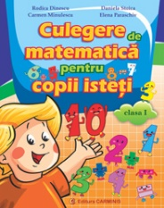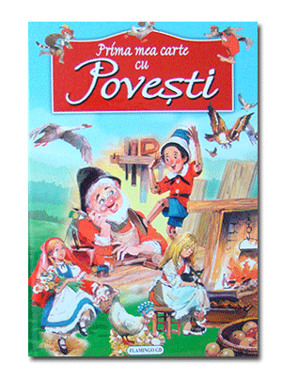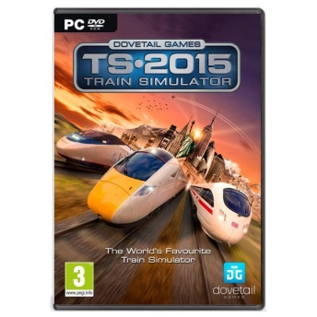
25 lei 12 lei 35 lei ? lei

Rezolvare:

.................................................................................................................................
.................................................................................................................................
.................................................................................................................................
.................................................................................................................................

R: ...........................

